臺北市中正國小110學年度學生美術比賽實施辦法

- 收件截止時間與地點：110年9月15(三)下午4:00前，以班級為單位送交至教務處教學組。(逾期恕不再受理收件)
- 比賽類別：同一類組每位學生限送作品1件，每人至多參加2類，比賽類別如下：
類別 | 參賽組別
繪畫類 | 國小低年級組、國小中年級組、國小高年級組
書法類 | 國小中年級組、國小高年級組
平面設計類 | 國小中年級組、國小高年級組
漫畫類 | 國小中年級組、國小高年級組
水墨畫類 | 國小中年級組、國小高年級組
版畫類 | 國小中年級組、國小高年級組
- 敬請參賽作者確實將附表一裁開黏貼於作品背面右上方及左下方，並於請指導老師及作者完成親筆簽名。
- 規格與其他細則：比賽作品規格及其他事項請參閱本校網頁佈告欄查詢「臺北市中正國小110學年度學生美術比賽」。
- 比賽作品規格：
類別 | 參賽作品規格
1.繪畫類 | 1.使用畫材及形式不拘，大小以四開(約 39 公分×54 公分) 為原則，一律不得裱裝。  2.參賽作品須為學校課程學習及創作之作品。
2.書法類 | 1.國小各組作品大小為對開（約 34 公分 135 公分），一律不得裱裝。對聯、四屏、橫式、裝框、手卷不收。  2.作品需落款，但不可書寫校名，凡書寫校名者一律不予評審。一律採用素色宣紙（界格與否由參賽者自行決定）。
3.平面設計類 | 1.大小一律為四開（約 39 公分 54 公分），作品一律裝  框，裝框後厚度不得超過 10 公分，連作不收。為確保展品安全，參賽作品如以玻璃裝裱及鋁框裝框者不收（鋁框易鬆脫，邊角銳利易劃傷作品）。  2.以生活環境與藝術為主題，得採用各類基本材料，並以平面設計為限。  3.平面設計參賽作品須有明確的主題、且具有功能性與目的性。  4.參賽作品須為學校課程學習及創作之作品。
4.漫畫類 | 1.參賽作品形式不拘，大小不超過四開圖畫紙（約 39 公分54 公分）。一律不得裱裝。  2.參賽作品不限定主題。黑白、彩色不拘，作品形式單幅、多格均可。  3.參賽作品須為學校課程學習及創作之作品。
5.水墨畫類 | 1.大小一律為宣（棉）紙四開（約 35 公分×70 公分），不得裱裝(可托底)。  2.作品可落款，但不可書寫校名，凡書寫校名者一律不予評審。  3.參賽作品須為學校課程學習及創作之作品。
6.版畫類 | 1.大小以四開（約 39 公分54 公分）為原則，一律不得裱裝。為預防作品彼此黏貼之現象，得以透明膠片覆蓋。 2.版畫作品須 (1)親自構圖；(2)親自製版；(3)親自印刷。  3.作品正面一律簽名（簽名一律簽在作品上），並寫上張數編號及畫題。  範例：  1/20 ○○ 王小明  第幾件/數量 題目 姓名  4.參賽作品須為學校課程學習及創作之作品。

※報名表一式兩份，務必黏貼齊全。黏貼方式如下：

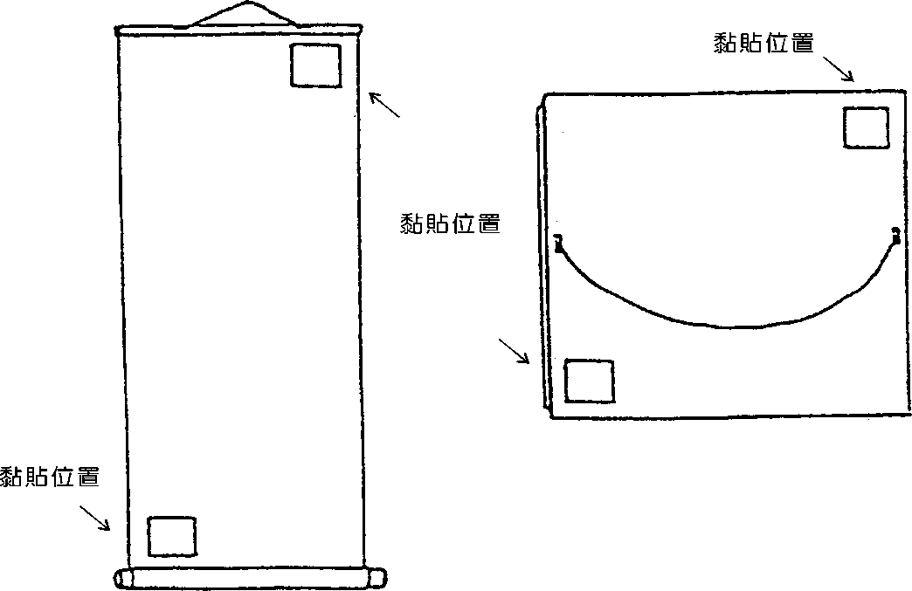
（一）捲軸類 （二）框及紙卡裱
附表一
110學年度 110學年度
■臺北市 ■臺北市
□全國 學生美術比賽 □全國 學生美術比賽

類 | 組 | □美術班  ■普通班 |  | 類 | 組 | □美術班  ■普通班
姓 名 |  |  |  | 姓 名
題 目 |  |  |  | 題 目
縣 市 別 |  |  |  | 縣 市 別
學校/年級/科 |  |  |  | 學校/年級/科
系 |  |  |  | 系
學校指導老師  (需指導老師親自簽 |  |  |  | 學校指導老師  (需指導老師親自簽
名，審核參賽學生 |  |  |  | 名，審核參賽學生無
無臨摹、抄襲、或 |  |  |  | 臨摹、抄襲、或挪用
挪用他人創意之情 |  |  |  | 他人創意之情形)
形)
作品條碼 |  |  |  | 作品條碼

※ 請黏貼於作品背面右上及左下方 ※請黏貼於作品背面右上及左下方
※ 書法類作品請以透明膠帶浮貼 ※書法類作品請以透明膠帶浮貼
※ 各項資料請詳填並確認無誤 ※各項資料請詳填並確認無誤
※ 保證絕無臨摹、抄襲、由他人加筆 ※保證絕無臨摹、抄襲、由他人加筆或明確挪用他人創意之情形，如有 或明確挪用他人創意之情形，如有發生上列情形，願自負法律責任。 發生上列情形，願自負法律責任。

參賽學生親簽：_ _ 參賽學生親簽： _

